光伏项目工程建设周报
2023年第9期
项目名称：上海农工商超市好德物流仓库0.67万千瓦分布式光伏发电项目 |  |  |  | 填报周期：2023年04月22日--04月29日
一、项目总体建设进度汇总：
1、支架基础共计（3572）个，一期完成（2550 ）个，完成一期总量（100）%；
2、支架安装完成（5）MWp，完成一期总量（100）%；
3、组件安装完成（2.8）MWp，完成一期总量（56）%；
4、箱变、预制舱基础总计（2）基，开挖完成（0）基，砼浇筑完成（0）基，土方回填（0）基。箱变安装（0）台、预制舱安装（0 ）组，箱变及预制舱安装完成总量（0）%；
5、场内集电线路共计（/）公里，电缆沟开挖（/）公里， 完成总量（/）%；电缆敷设完成（/）公里，完成总量（/）%；
6、升压站一次设备安装已完成（/）%、二次设备安装已完成（/）%；是否开始调试（/）；
7、升压站原计划反送电时间：（****年**月**日），按建设进度计划时间（****年**月**日）
8、已并网发电（0）MW，完成总量（0）%；
9、本周安装完成容量（0.5）MW，并网容量（0）MW。
二、本周工程建设工作内容及完成情况
1、道路工程 |  | 不涉及
2、开关站/升压站 |  | 未进行，包含建筑施工情况，设备安装及接线等。
3、综合楼/附属建筑 |  | 不涉及
4、场内桩基施工 |  | 一期桩基已完成100%。
5、支架及组件安装 |  | 本周支架安装0mw,组件安装0.5mw.
6、逆变器及箱变 |  | 逆变器支架、电缆桥架支架开始安装
7、送出工程（含对侧） |  | 暂不涉及
8、现场调试 |  | 暂未进行
9、设备到货情况 |  | 组件到场0片。
10、人员/机械情况 |  | 现场监理1人；  施工管理4人，施工15人；  施工机械：吊车1辆，叉车1辆，电焊机1台；
三、截止本周工程建设工程进度与施工组织设计的进度比对及分析：
项目主节点 |  | 计划日期 | 实际完成日期 |  | 延误原因及赶工措施（简述）
1、首个基础施工 |  | 2023.3.2 | 2023.3.2
2、首套组件安装 |  | 2023.3.24 | 2023.3.24
3、线路倒送电 |  | 2023.5.4
4、首个发电单元并网 |  | 2023.5.4
5、全容量并网 |  | 2023.5.30
四、主要协调问题及解决情况
提出需要协调的问题 | 无。
未解决的协调问题解决进展 | 无。
五、下周计划主要工作内容
桥架、逆变器安装；交、直流电缆敷设；电缆头制作；环网接地安装；检测调试、并网。
填报人： 刘德文 审核人： 奕卓 时间： 2023年04月29日
工程现场照片：
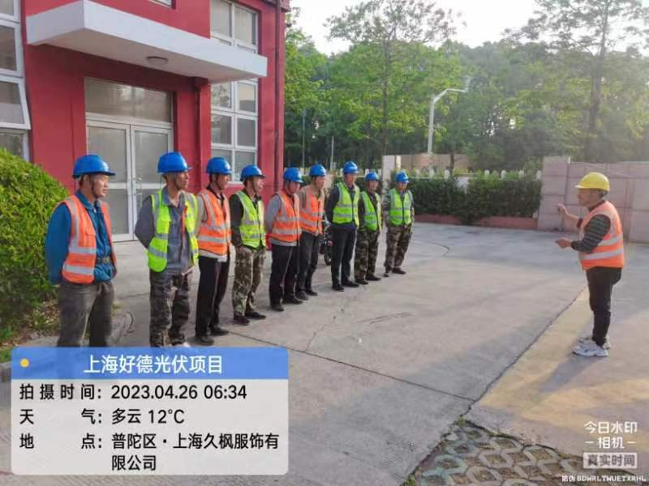 | 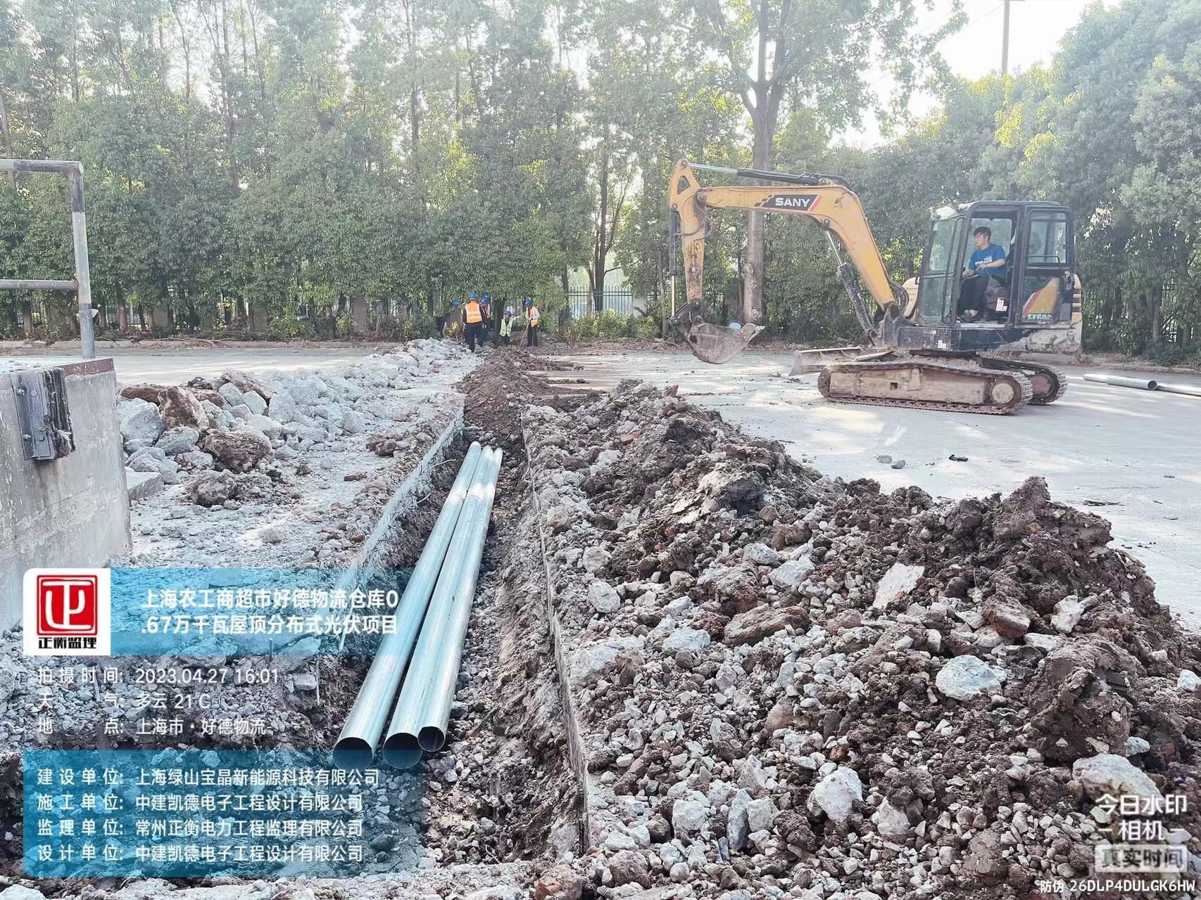
每日早班会 | 电缆管埋设
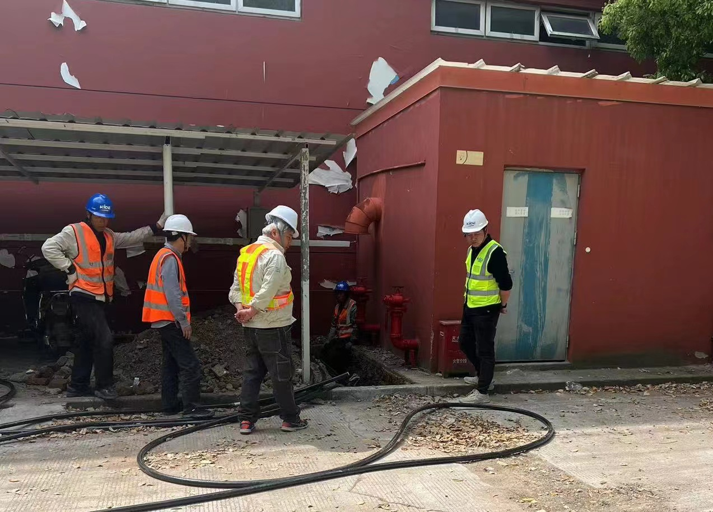 | 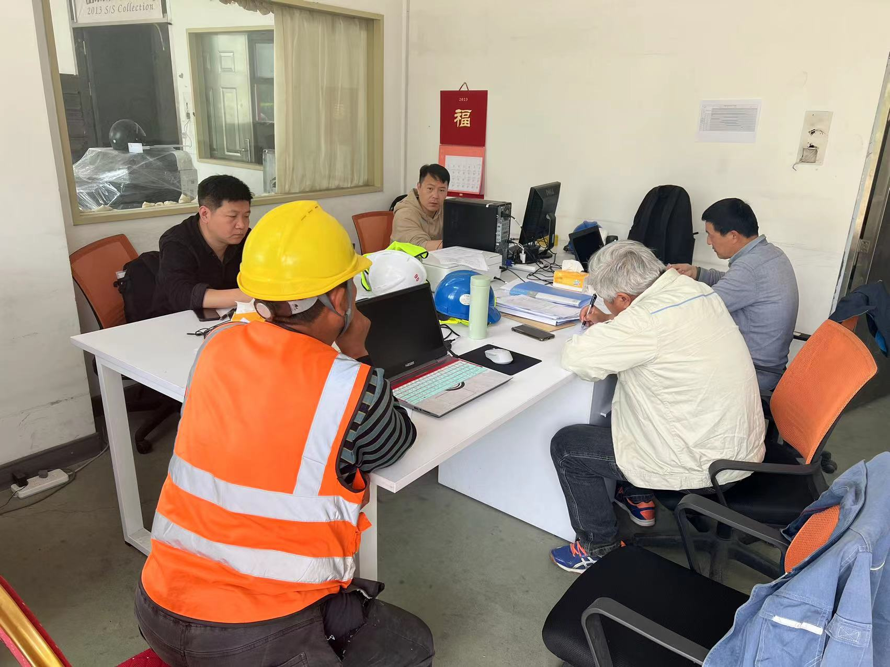
专项安全检查 | 监理例会

